|  |  |  |  |  |  |  |  |  |  |  |
| --- | --- | --- | --- | --- | --- | --- | --- | --- | --- | --- |
| |  |  |  | | --- | --- | --- | |  |  |  | | МИНОБРНАУКИ РОССИИ | | | | Федеральное государственное бюджетное образовательное учреждение  высшего образования  **«МИРЭА – Российский технологический университет»**  **РТУ МИРЭА** | | | | |
| Институт информационных технологий (ИТ) | |
| Кафедра инструментального и прикладного программного обеспечения (ИиППО) | |

|  |  |  |  |
| --- | --- | --- | --- |
| **ОТЧЕТ ПО ПРАКТИЧЕСКИМ РАБОТАМ** | | | |
| **по дисциплине** | | | |
| **«Разработка клиентских частей интернет-ресурсов»** | | | |
| Выполнил студент группы ИКБО-13-19 | | Иванов И.И. | |
|  | |  | |
| Принял  *Ассистент* | | Братусь Н.В. | |
| Практические работы выполнены | «___»_______2020 г. | | (подпись студента) | |
| «Зачтено» | «___»_______2020 г. | | (подпись руководителя) | |
|  |  | |  | |

Москва 2020

**Оглавление**

Практическая работа №1: «Введение в HTML, ознакомление со структурой языка, работа с тегами» 3

Практическое задание №1: Структура HTML 3

Практическое задание №2: Пустые элементы 5

# Практическая работа №1: «Введение в HTML, ознакомление со структурой языка, работа с тегами»

**Цель работы:** ознакомиться со структурой языка HTML, научиться создавать HTML-документы, оформлять комментарии в коде, работать с основными тегами языка, добавлять изображения и ссылки на страницы, подключать внешние CSS-файлы и придавать простейшие стили HTML-документам.

## Практическое задание №1: Структура HTML

**Задание:**

1. Создать HTML-документ, содержащий теги <html>, <head>, <meta>, <title>, <body>.
2. Наполнить текстом данный документ, состоящий из 3-х абзацев.

**Описание выполнения задания**

1. Создание HTML-документа в редакторе Notepad++ с применением тегов <html>, <head>, <meta>, <title>, <body> (Листинг 1.1).

Листинг 1.1 – Создание структуры HTML-документа

<!DOCTYPE html> *<!-- Объявление формата документа -->*

<html>

<head> *<!-- Техническая информация о документе -->*

<meta charset="UTF-8"> *<!-- Определяем кодировку символов документа -->*

<title>Страница 1</title> *<!-- Задаем заголовок документа -->*

</head>

<body> *<!-- Основная часть документа -->*

</body>

</html>

2. Добавление в код 3-х абзацев при помощи тега <p> (Листинг 1.2).

Листинг 1.2 – Добавление абзацев

<!DOCTYPE html> *<!-- Объявление формата документа -->*

<html>

<head> *<!-- Техническая информация о документе -->*

<meta charset="UTF-8"> *<!-- Определяем кодировку символов документа -->*

<title>Страница 1</title> *<!-- Задаем заголовок документа -->*

</head>

<body> *<!-- Основная часть документа -->*

<p>Первый абзац</p>

<p>Второй абзац</p>

<p>Третий абзац</p>

</body>

</html>

Результат выполнения кода на странице (Рисунок 1.1):

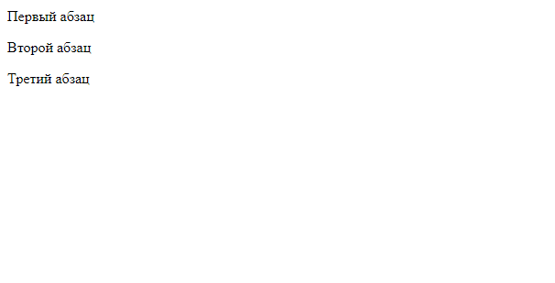

Рисунок 1.1 – Результат выполнения кода с созданием 3-х абзацев

## Практическое задание №2: Пустые элементы

**…**

**…**

## Практическое задание №14: Тег <iframe>

**Вывод:** в результате выполнения данной практической работы…